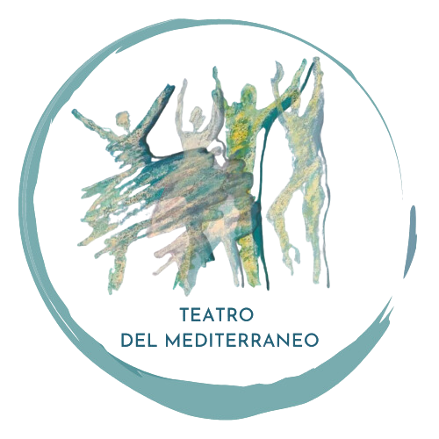

Comunicato stampa

“UHT- Da conservare preferibilmente entro…”

Al Teatro Lo Spazio lo spettacolo di teatro-danza che racconta la ciclicità della vita

**Da venerdì 7 a domenica 9 febbraio**, il Teatro Lo Spazio di Roma ospita il debutto di [***UHT - Da***](https://teatrolospazio.it/spettacolo/uht-da-conservare-preferibilmente-entro/)[***conservare preferibilmente entro…***](https://teatrolospazio.it/spettacolo/uht-da-conservare-preferibilmente-entro/)*,* il nuovo spettacolo di teatro-danza della Compagnia **Teatro del Mediterraneo**, fondata nel 1986 per volontà della coreografa Donatella Centi e del regista Orlando Forioso e ripresa **dal 2023 sotto la Direzione Artistica della danzatrice e coreografa Viola Centi** con l’intento di integrare le danze tradizionali del Centro-Sud Italia con il Teatro e le nuove sperimentazioni performative.

Lo spettacolo, dopo un anno di ricerca artistica e con il sostegno del programma di residenze “Road to Nowhere 2023-2024” del collettivo Dare To Share, arriva per la prima volta assoluta al Teatro Lo Spazio di Roma nella sua forma completa.

*UHT – Da conservare preferibilmente entro…* è una riflessione potente e intima sulla ciclicità dei ritmi di vita: la memoria e il gesto sono al centro di un gioco di **conservazione** e **trasmissione**, destinato a durare nel tempo ma anche a trasformarsi e, inevitabilmente, a svanire.

La scena si apre con un'immagine evocativa: è tornato l’inverno, la festa è finita e restano poche luci per strada, gli avanzi in dispensa e gli strascichi di un ricordo felice sulla pelle. In scena **quattro donne**, interpretate da **Viola Centi, Maria Carmen Di Poce, Gabriella Indolfi e Giulia Pesole**: chi sono? Cosa le unisce? Insieme, compongono un immaginario collettivo legato alla vita domestica e alla cucina, conducendo gli spettatori in un viaggio attraverso ricordi, suggestioni e rituali quotidiani: dalla preparazione di pietanze all’apparecchiamento della tavola, dalla festa alla preghiera, dalla parola al rito, in attesa di una nuova estate.

I loro corpi narrano il continuo ripetersi delle **stagioni**, ogni movimento diventa un linguaggio simbolico che racconta la vita di una collettività che, nonostante il passare del tempo, continua a proteggere e a difendere le proprie tradizioni. In attesa di una nuova estate, le donne si

confrontano con la loro memoria, con i ricordi e con il desiderio di preservare ciò che, forse, non può durare per sempre.

*“UHT nasce dal desiderio di condividere un viaggio attraverso le memorie collettive e le radici alle quali sentiamo di appartenere, per raccontare le nostre tradizioni e accettare che, come nel telefono senza fili, queste cambiano e mutano con noi”*, spiegano le ideatrici del progetto **Viola Centi e Gabriella Indolfi.** *“Il punto di partenza è stata l'indagine attorno al processo di lunga conservazione degli alimenti, come metafora per descrivere attraverso il teatro, la danza e gli elementi del patrimonio coreutico del Centro-Sud Italia, il tramandare di usanze antiche e familiari e il mantenimento di ricordi nel tempo. Dove si depositano e cosa lasciano? Qual è la loro durata? E se la memoria, come il cibo, ha una sua data di scadenza, allora cosa decidiamo di tenere?”.*

La regia dello spettacolo è firmata da Viola Centi, mentre la drammaturgia è curata da Gabriella Indolfi. Le coreografie portano la firma del *Teatro del Mediterraneo*, con una scenografia di Riccardo Fanari in collaborazione con lo Studio Superfluo. Il contributo musicale è di Nicola Centi, che arricchisce l’atmosfera con suoni evocativi che si mescolano al linguaggio corporeo e alla narrazione visiva.

*\*\*\**

# UHT - DA CONSERVARE PREFERIBILMENTE ENTRO…

da un’idea di Viola Centi e Gabriella Indolfi

# con Viola Centi, Maria Carmen Di Poce, Gabriella Indolfi e Giulia Pesole

Regia **Viola Centi** | Drammaturgia **Gabriella Indolfi** | Coreografie **Teatro del Mediterraneo**

Scenografia **Riccardo Fanari, Studio Superfluo**

Con il contributo musicale di **Nicola Centi**

# Una produzione Compagnia Teatro del Mediterraneo

*Con il sostegno di Dare To Share Collective nell’ambito del programma di residenze “Road to Nowhere 2023-2024”*

# Dove e quando

Venerdì 7 febbraio 2025 - ore 21.00

Sabato 8 febbraio - ore 18.00

Domenica 9 febbraio - ore 17.00

# Teatro Lo Spazio

Via Locri, 42-44, 00183 Roma - Metro A / San Giovanni Biglietti: 15 euro – ridotto: 12 euro

(bar aperto per aperitivo dalle 20.30)

Info e prenotazioni: 339 775 9351 - 06 7720 4149 [info@teatrolospazio.it](mailto:info@teatrolospazio.it)

[www.teatrolospazio.it](http://www.teatrolospazio.it/)

# Per maggiori informazioni Compagnia Teatro del Mediterraneo

FB: <https://www.facebook.com/profile.php?id=100091909881746> IG: <https://www.instagram.com/teatrodelmediterraneo/>

mail: [info.teatromediterraneo@gmail.com](mailto:info.teatromediterraneo@gmail.com)